花蓮縣政府政風處辦理廉政宣導及社會參與活動成果照
活動名稱 | 企業誠信與倫理論壇
時間 | 103年02月21日
地點 | 花蓮縣政府大禮堂
成果照片 | 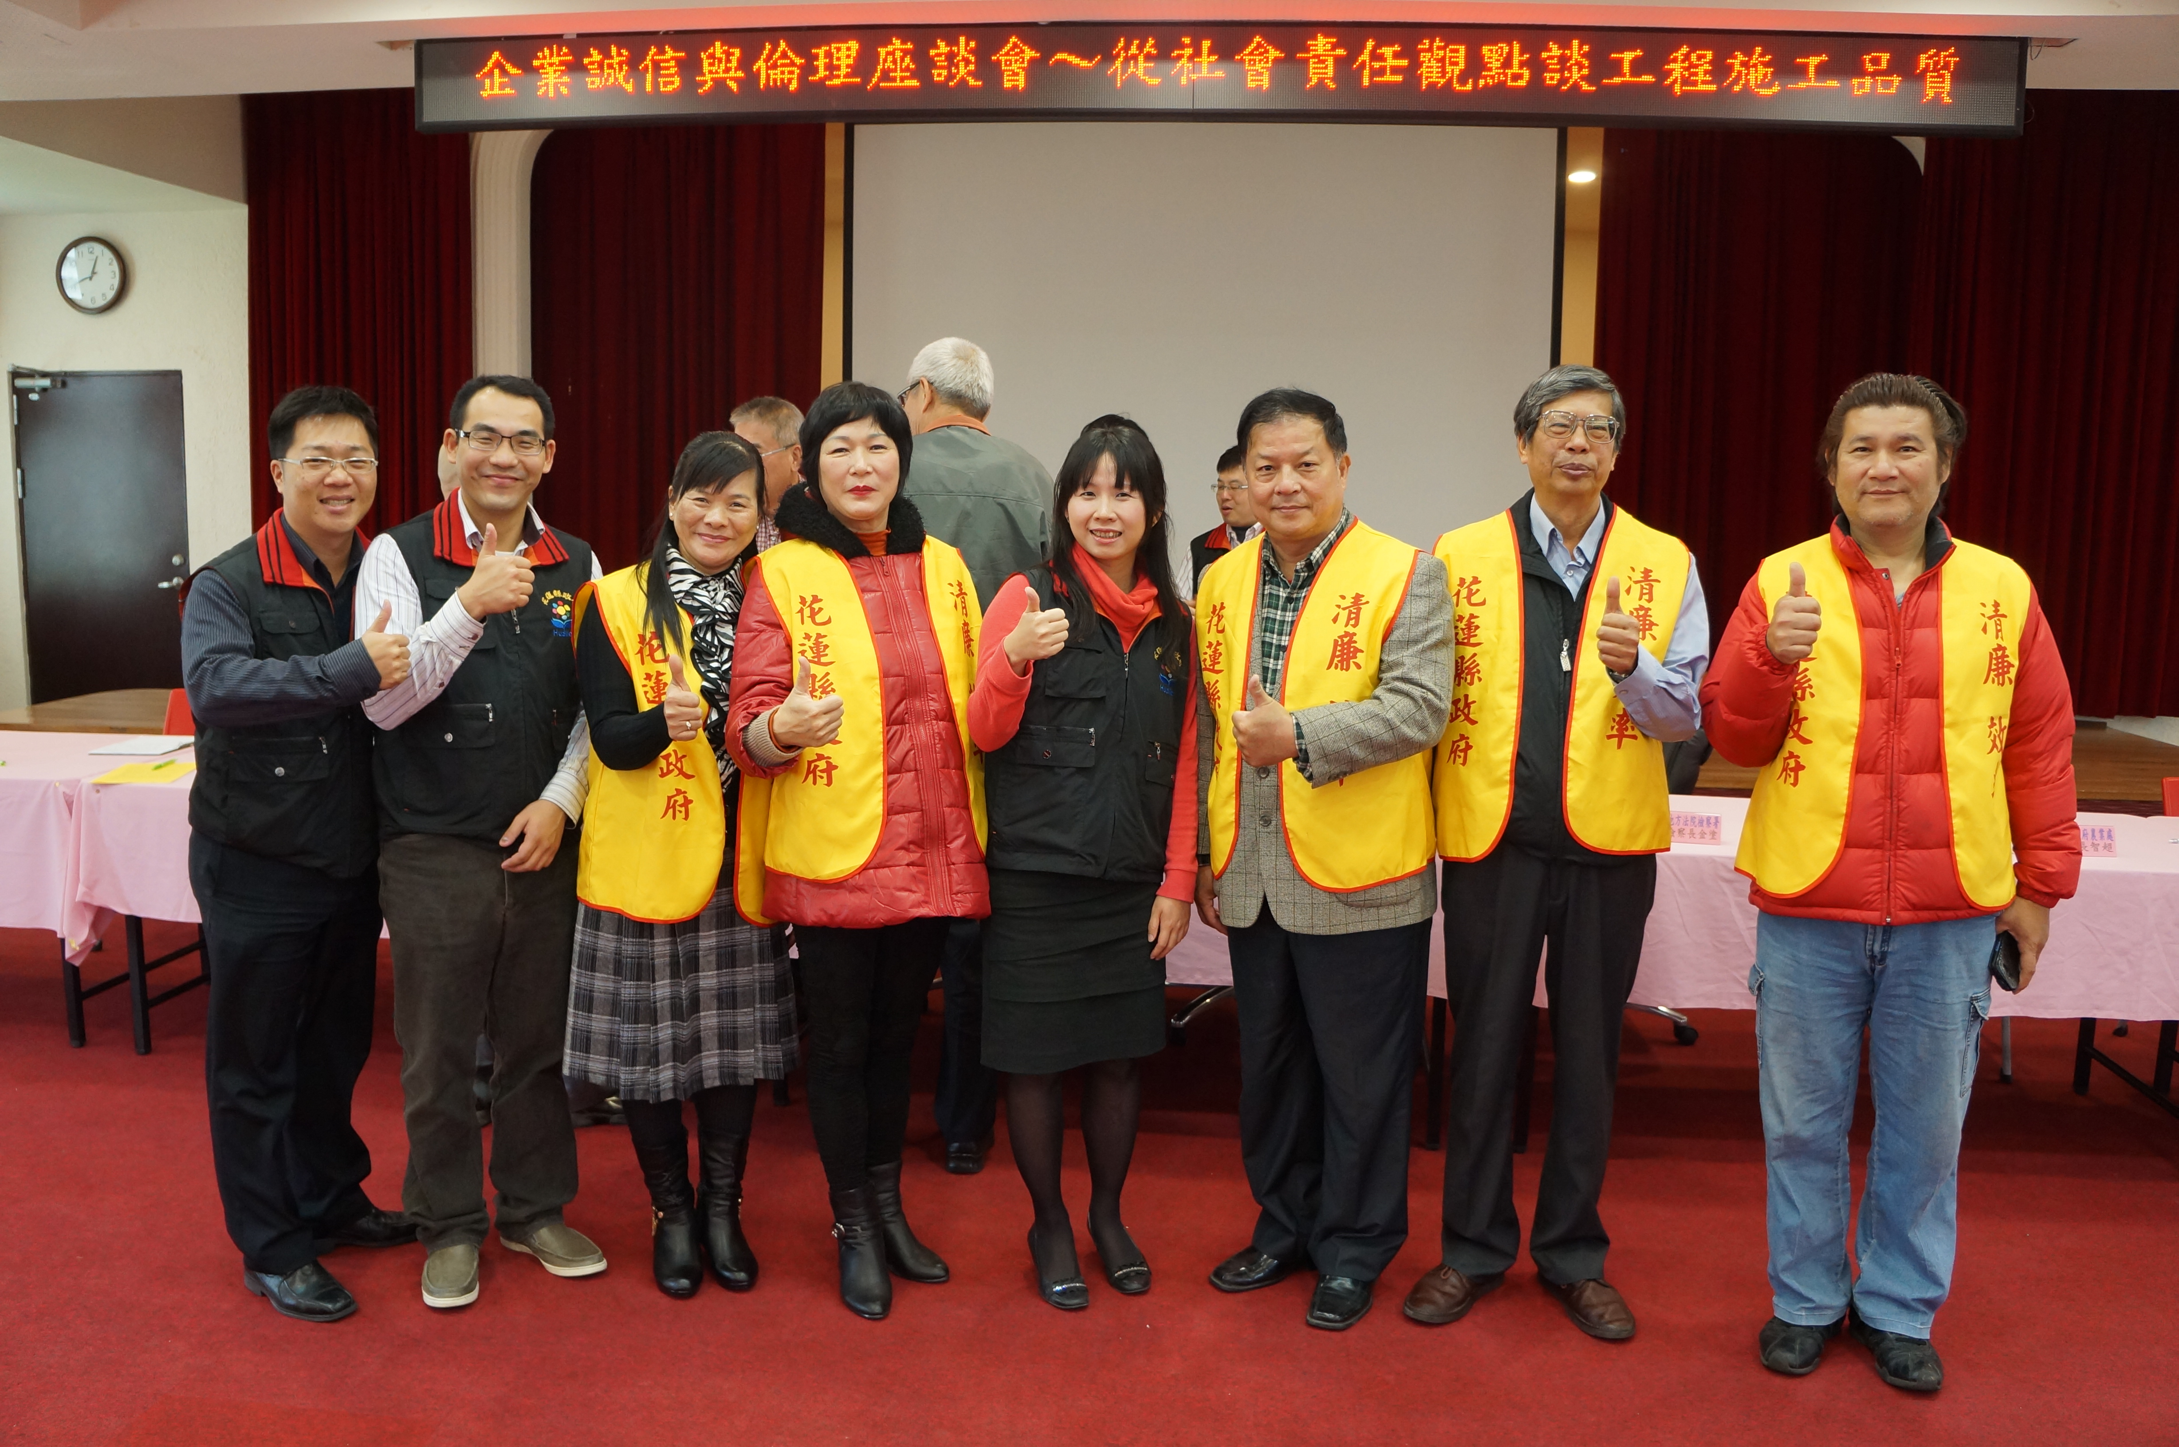
成果照片 | 

